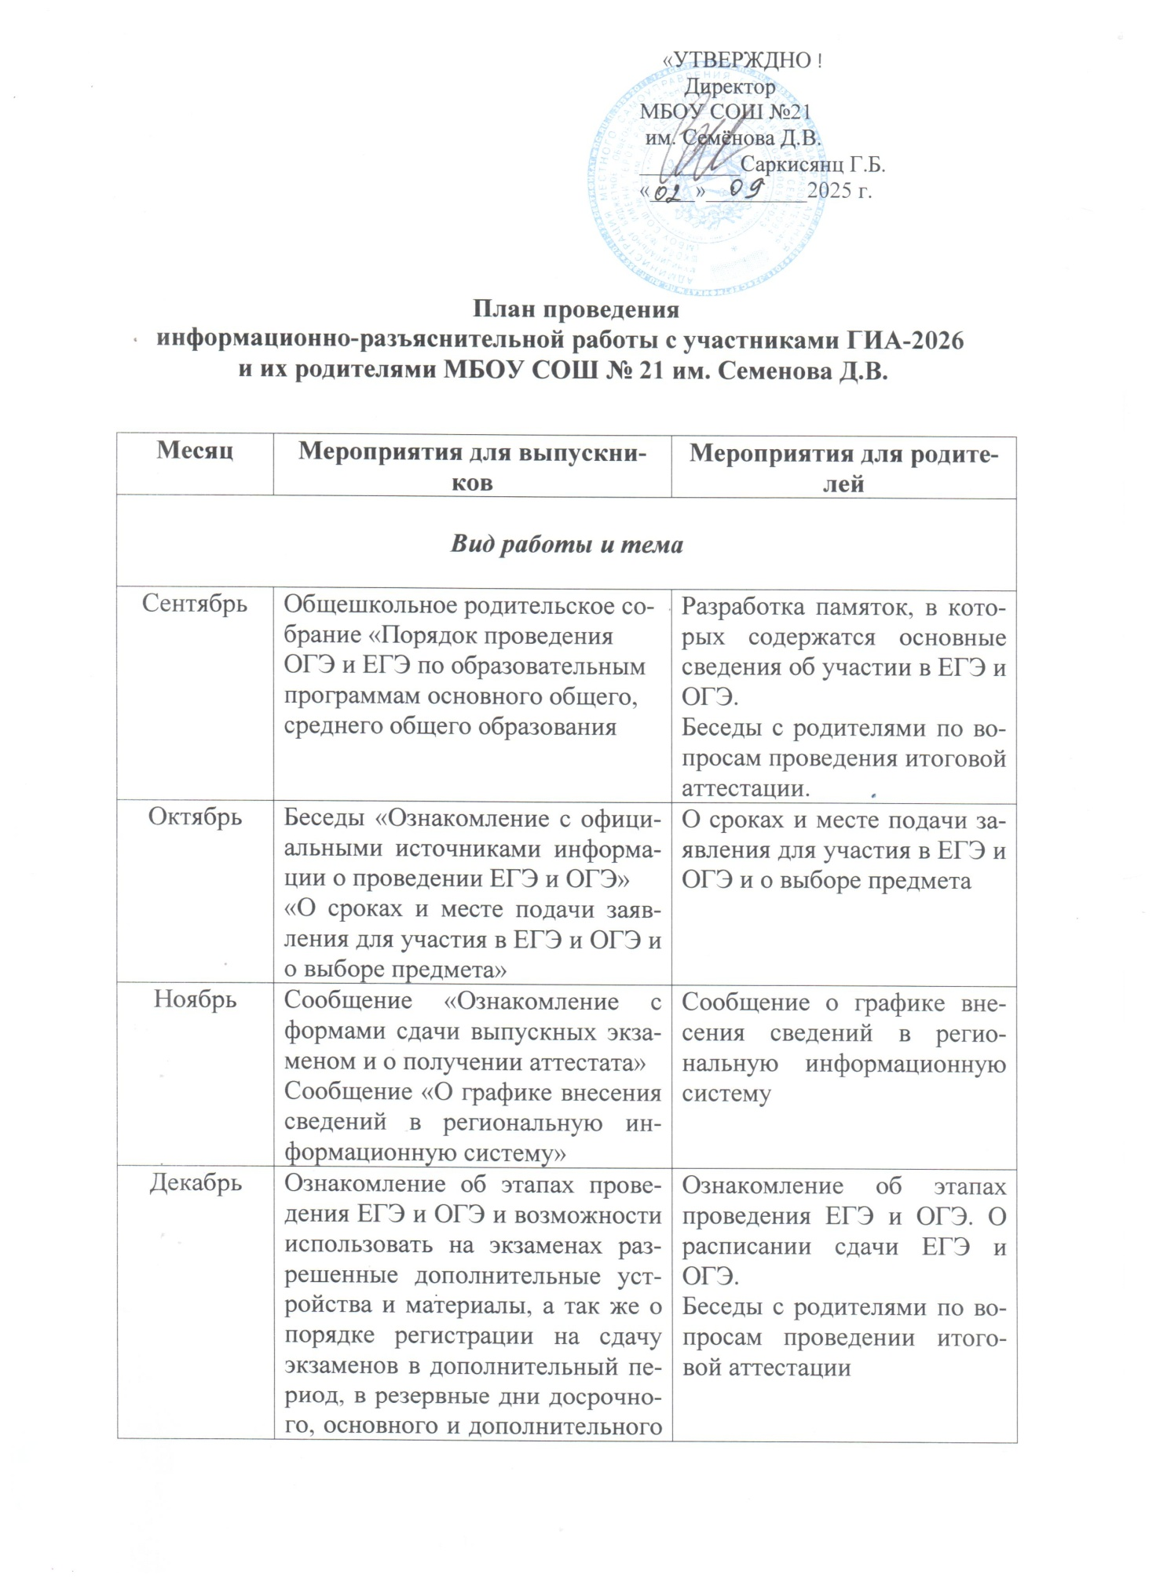

«УТВЕРЖДНО»
Директор
МБОУ СОШ №21
им. Семёнова Д.В.
_________Саркисянц Г.Б. «____»_________2025 г.

План проведения
информационно-разъяснительной работы с участниками ГИА-2026
и их родителями МБОУ СОШ № 21 им. Семенова Д.В.

Месяц | Мероприятия для выпускников | Мероприятия для родителей
Вид работы и тема

Сентябрь | Общешкольное родительское собрание «Порядок проведения ОГЭ и ЕГЭ по образовательным программам основного общего, среднего общего образования | Разработка памяток, в которых содержатся основные сведения об участии в ЕГЭ и ОГЭ.  Беседы с родителями по вопросам проведения итоговой аттестации.
Октябрь | Беседы «Ознакомление с официальными источниками информации о проведении ЕГЭ и ОГЭ»  «О сроках и месте подачи заявления для участия в ЕГЭ и ОГЭ и о выборе предмета» | О сроках и месте подачи заявления для участия в ЕГЭ и ОГЭ и о выборе предмета
Ноябрь | Сообщение «Ознакомление с формами сдачи выпускных экзаменом и о получении аттестата»  Сообщение «О графике внесения сведений в региональную информационную систему» | Сообщение о графике внесения сведений в региональную информационную систему
Декабрь | Ознакомление об этапах проведения ЕГЭ и ОГЭ и возможности использовать на экзаменах разрешенные дополнительные устройства и материалы, а так же о порядке регистрации на сдачу экзаменов в дополнительный период, в резервные дни досрочного, основного и дополнительного периодов.  Информация об особенностях проведения экзамена по математике (профильный и базовый уровень) | Ознакомление об этапах проведения ЕГЭ и ОГЭ. О расписании сдачи ЕГЭ и ОГЭ.  Беседы с родителями по вопросам проведении итоговой аттестации
Январь | Сообщение о графике внесении сведений в региональную информационную систему.  Консультации по вопросам, связанными с организацией и проведением ЕГЭ и ОГЭ.  Знакомство с информационными сайтами и стендами по аттестации.  Инструктажи по заполнению бланков, подачи апелляций, по процедуре ЕГЭ.  Знакомство с официальными источниками информации, интернет ресурсами по вопросам ЕГЭ и ОГЭ, | Знакомство с информационными сайтами и стендами по аттестации.
Февраль | Ознакомление с официальными источниками информации о проведении ЕГЭ и ОГЭ, о сроках и месте подачи заявления для участия в ЕГЭ и ОГЭ и о выборе предмета.  Прием заявлений и регистрация участников ЕГЭ по предметам, корректировка сведений в РБД.  Мониторинг участия обучающихся в итоговой аттестации | Сроки подачи заявлений на участие в ЕГЭ и ОГЭ, внесение изменений в перечень заявленных предметов.
Март | Ознакомление об этапах проведения ЕГЭ и ОГЭ, о расписании сдачи ЕГЭ и ОГЭ и возможности использовать на экзаменах разрешенные дополнительные устройства и материалы, а так же о порядке регистрации на сдачу экзаменов в дополнительный период, в резервные дни досрочного, основного и дополнительного периодов.  Сообщение о графике внесения сведений в региональную информационную систему.  Инструктажи по заполнению бланков, подачи апелляций, по процедуре ЕГЭ. | Презентация памяток, в которых содержатся основные сведения об участии в ЕГЭ и ОГЭ.
Апрель | Классный час «Знакомство с особенностями проведения ГИА в 2020 году и с особенностями подачи и рассмотрения апелляции по процедуре проведения ГИА»  Консультации по вопросам связанным с организацией и проведением ЕГЭ и ОГЭ («горячая линия» по вопросам проведения итоговой аттестации). | Разъяснительные беседы о необходимости согласия на обработку персональных данных участников ЕГЭ и ОГЭ.  Беседы с родителями по вопросам проведения итоговой аттестации (подача апелляций порядок работы конфликтных комиссий).
Май | Классные часы «Правила поведения во время сдачи экзаменов, административная ответственность за нарушение порядка проведения государственной итоговой аттестации», «Правила заполнения бланков ЕГЭ и ОГЭ»  Знакомство со сроками действия результатов ЕГЭ.  Инструктажи по заполнению бланков, подачи апелляций, по процедуре ГИА. | Знакомство с основными положениями Порядка проведения государственной итоговой аттестации.

